LM35 sıcaklık sensörü, datasheet bilgilerine göre -50 ile +150 derece arasında sıcaklık ölçebiliyor. Sensör, temel bağlantı durumunda (pozitif sıcaklık ölçme) +2 ile +150 derece arasında  her 1 derece artışa karşılıkta 10mV gerilim üretiyor. Yani sensör 1 derecelik sıcaklık artışı için için 10mV gerilim üretiyor. Sensörü 4-30V gerilim ile besleyebilmek mümkün. Sensör hiç ek eleman gerektirmeden, besleme gerilimi verildiginde çıkışından direk pozitif sıcaklık değeri ile orantılı gerilim bilgisi alınabiliyor. Fakat bu bağlantı ile negatif sıcaklıkları ölçmek mümkün değil.

Negatif sıcaklık ölçümü için datasheet’te farklı alternatifler mevcut. Yazıda bana en kolay gelen iki diyot ve bir direnç ile yapılan uygulamaya deginecegim.

[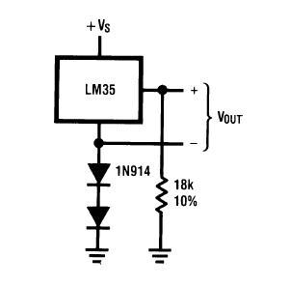](https://ozcanfatih.files.wordpress.com/2013/02/lm35-negatif.jpg)

Bağlantı şekli görüldügü gibi oldukça sade. Şimdi bu şemadan nasıl sıcaklık okuyacagımıza gelelim. Şemada “+” ve “-” ile gösterilen uçlar birer analog girişe bağlanır,  analog girişler okunur. “+” uçtan okunan değere ham1, “-” uçtan okunan değerede ham2 diyelim. ham1-ham2 işleminin sonucunun pozitif veya negatif olma durumu sıcaklığın negatif veya pozitif olmasına karşılık gelecek. İşlem sonucunun sayısal değeride bize sıcaklık değerini verecek. Tabi bu veri ham gerilim bilgisi oldugundan bunu önce gerilime, sonrada sıcaklıga çevirmemiz gerekiyor.

// 5V - A0 - GND yazı bize bakarken baglama

const int lmPin = 1;

int val =0;

void setup()

{

Serial.begin(9600);

}

void loop()

{

val = analogRead(lmPin);

float mv = ( val/1024.0)*5000;

float cel = mv/10;

float farh = (cel*9)/5 + 32;

Serial.print("sicaklik = ");

Serial.print(cel);

Serial.print("*C");

Serial.println();

delay(1000);

/* F cinsinden hesap !?!

Serial.print("sicaklik = ");

Serial.print(farh);

Serial.print("*F");

Serial.println();

*/

}